Лабораторна робота 1.2

ДИНАМІЧНЕ СТВОРЕННЯ ТАБЛИЦЬ ТА ЇХ ОБРОБКА З ВИКОРИСТАННЯМ ІНДЕКСІВ

Мета роботи: Вивчення методів динамічного створення і розширення таблиць. Вивчення типів індексів для прискореного доступу до даних таблиць в системних програмах і конструкцій базової мови програмування для їх визначення. Вивчення деревоподібних структур таблиць та індексів і їх використання для прискорення пошуку в таблицях. Вивчення методів hash-пошуку.
Короткі теоретичні відомості
Для того щоб надати можливість використання системних програм в умовах різних обсягів пам’яті комп’ютера, часто під таблиці виділяють сховище окремими сегментами за аналогією з виділенням дискового простору для файлів. Потім початкові сегменти розширюють додатковими сегментами, коли базові сегменти виявляються вичерпаними. Для наближення до більш коректного використання об’єктно-орієнтованого доцільно інкапсулювати в одній структурі або в одному класі об’єкта як інформаційні елементи, так і допоміжні елементи таблиць, які зберігають довжину і вказівники на початок інформаційних сегментів.
Основні способи побудови динамічно розширюваних таблиць
Найпростіший спосіб побудови таблиці з динамічними елементами полягає у використанні функцій динамічного виділення пам’яті. Тоді кожний сегмент таблиці повинен визначатися структурою, яка зберігає виділену і використану кількість елементів і вказівник на наступний сегмент або інший механізм об’єднання сегментів типу FAT в файлових системах. А власне таблиця буде визначитися структурою, в якій поля будуть визначати ідентифікацію таблиці, кількість сегментів таблиці, граничну кількість елементів в кожному сегменті та механізм поєднання сегментів.
struct sgTbStr // структура сегмента
{int nFlEl; // кількість використаних елементів
struct sgTbStr*pNxtSg;//адреса наступного сегмента
struct recrd* pRcPtr; //вказівник на блок записів
};
struct hdTbStr // структура динамічної таблиці
{int nSgLm; // гранична кількість елементів сегмента
int nSgBg; // довжина початкового виділення
int nSgSc; // довжина повторного виділення
struct sgTbStr* pNxtSg;//адреса початкового сегмента
};
Тоді для створення та розширення окремих таблиць, необхідно визначити функції, що створюють crDnTb та розширюють таблиці extDnTb1.
struct hdTbStr*crDnTb( //адреса початкового сегмента
int nLm, int nBg, int nSc)
{struct hdTbStr*p = (struct hdTbStr*)// заголовок
malloc(sizeof(struct hdTbStr));
p->nSgLm = nLm;
// в шаблоні виділяється лише початковий сегмент
p->nSgBg = 1;
p->nSgSc = nSc;
p->frstSg = (struct sgTbStr*)// сегмент
malloc(sizeof(struct sgTbStr));
p->frstSg->nRsEl = nLm*nBg;
p->frstSg->nFlEl = 0;
p->frstSg->pNxtSg = NULL;
p->frstSg->pRcPtr = (struct recrd*)// записи
malloc(p->frstSg->nRsEl*sizeof(struct recrd));
return p;
}
void extDnTb1(struct hdTbStr*p)// початковий сегмент
{struct sgTbStr*ps = p->pNxtSg;
while(ps)ps=ps->pNxtSg;
ps->pNxtSg = (struct sgTbStr*)// сегмент
malloc(sizeof(struct sgTbStr));
ps->nRsEl = p->nSgLm*p->nSgSc;
ps->nFlEl = 0;
ps->pNxtSg = NULL;
ps->pRcPtr = (struct recrd*)// записи
malloc(ps->nRsEl*sizeof(struct recrd));
}
Функція (метод) crDnTb створює динамічну таблицю з виділенням сегментів первинного резервування, а метод extDnTb1 розширює динамічну таблицю на один сегмент. До цих методів доцільно додати методи імпорту даних до таблиць з заповненням з початку та додаванням елементів (методи impDnTb і insDnTb в шаблоні програми).

Індекси як базові структури впорядкування даних, накопичених в інформаційних таблицях

Різні підходи до пошуку спираються на ті елементарні операції, які закладені у фізичну структуру відповідних файлів. Такими операціями можуть бути:
1. Найти запис за його адресою
2. Найди запис, наступний за даним
3. Найди запис перед даним
4. Знайти перший запис файлу
5. Знайти останній запис файлу

Ці операції залежать від інформації про абсолютне або відносне положення записів. Ця інформація зберігається у рамках фізичної організації файлу і не має ніякого відношення до вмісту записів. Однак практичний інтерес представляє перш за все пошук на основі вмісту полів запису, тобто асоціативний пошук. Наприклад, пошук у файлі співробітників напевне повинен бути за прізвищем, іменем та по-батькові співробітника. Саме за цією інформацією може бути потрібним знайти іншу інформацію, таку як вік, місце роботи тощо. При використанні лише базового набору операцій для організації такого пошуку може виникнути потреба у послідовному прогляді в середньому половини записів, а у найгіршому випадку усього файлу.
Для ефективної реалізації асоціативного пошуку використовуються спеціальні структури даних, які називаються індексами. Загальну ідею індексу можна продемонструвати на прикладі предметного покажчика вкінці книги. Предметний покажчик представляю собою список термінів у алфавітному порядку з зазначенням сторінок, на яких певний термін зустрічається.
Пошук такого терміна власне у книзі, по суті, складається з систематичного пролистування усієї книги (якщо потрібно знайти всі входження даного терміна). У покажчику термін можна швидко знайти, використовуючи алфавітний порядок і моментально визначити сторінки, де цей термін зустрічається. Щоб організувати індекс потрібно вирішити, по значенням яких полів буде відбуватися пошук. Сукупність таких полів іноді називають ключем пошуку. Зазвичай індекс реалізується у вигляді окремого файлу, кожний запис якого вміщає значення ключа пошуку і вказівник (адреса) на відповідний запис в основному файлі. Індекс організовується так, що, знаючи значення полів можна швидко знайти відповідний запис індексу, а потім, використовуючи вказівник на основний файл – сам запис. Якщо в різних випадках пошук проходить по різним наборам полів, то для одного основного файлу можна мати декілька різних індексів.
Існує два основних і у деякому випадку протилежних підходу до організації індексу: впорядкування і хешування. Відповідно можна говорити про впорядковані індекси та хешовані індекси.
У впорядкованому індексі записи підтримується у порядку зростання або зменшення значень ключа. При додаванні, зміні або видаленні записів з основного файлу СУБД автоматично реорганізує індекс так, щоб він відповідав поточному вмісту основного файлу
Впорядкованість записів дозволяє використовувати швидкий двійковий пошук для знаходження запису за заданим ключем. Крім того впорядкований індекс дозволяє ефективно знаходити записи, ключі пошуку яких знаходяться у заданому діапазоні, тобто відповідати на питання типу: при заданих значеннях і знайти всі записи з ключем таким, що .
Впорядкований індекс має на увазі можливість порівняння значень ключа. Якщо значення ключа є цілими або дійсними числами, то для них визначені загальні відношення порядку. Для символьних рядків визначений словниковий, а бо лексикографічний порядок. Нехай і два символьних рядки, де і - окремі символи. Тоді тоді і тільки тоді, коли
і для або
існує таке , що для всіхі .
При цьому мається на увазі звичайний алфавітний порядок символів. Значення ключа, який складається більш ніж з одного поля, можна сортувати у порядку слідування полів. В результаті сортування по першому полю утворюються групи записів з одним значення у цьому полі. Після сортування кожної групи по значенню другого поля, отримуємо групи з одними й тими же значеннями у двох полях.
Отримані групі сортуються по третьому полю тощо. Потрібно відмітити, що таке впорядкування аналогічне лексографічному порядку, де в якості символів виступають значення полів.
В хешованому індексі записи розподіляються по спеціальній таблиці на основі перетвореного ключа. Перетворення ключа виконується деякою хеш-функцією. Вирахувавши значення хеш-функції для якого-небудь ключа, можна швидко визначити положення одиночних записів, але не дають ніяких переваг при пошуку всередині діапазону, оскільки записи не впорядковані
Індекси як двовимірні агрегати даних, які впорядковують таблиці і дозволяють насамперед підвищувати швидкість вибірки з реляційних таблиць даних, широко використовують в системах управління базами даних з різних варіантами доступу і побудови індексів за ключовими полями та їх значеннями. В системних програмах індекси можуть використовуватись не лише для впорядкування таблиць, а і для впорядкування зв’язаних або незв’язаних довільно розпорошених в пам’яті структур для прискорення співставлення та пошуку серед них за впорядкованими ключами.
По суті індекси є спрощеними або частковими таблицями, в яких базові поля зберігають вказівники на ключові частини полів таблиць, а додаткові поля включають організуючі вказівники на елементи, зв’язані індексом. В СУБД, ІС та системних програмах не прийнято виконувати впорядкування безпосередньо в таблицях, тому що воно пов’язане з виконанням функцій, нерегулярних за часом виконання, які іноді потребують надто багато часу.
В більшості програм головною метою індексації є прискорення розв’язання задач пошуку за рахунок додаткової інформації, що зберігається в структурах індексів. Фактично індекси є посередниками доступу до даних, зв’язані з ключовими полями таблиць.

Основні типи індексів для підвищення швидкості пошуку
Основу побудови індексів складають адреси, вказівники або посилання на сусідні або зв’язані елементи таблиць. Найпростішу організацію ланцюгових структур з посиланнями називають списками, серед яких однозв’язні списки мають посилання на сусідні елементи в одному напрямку, а двозв’язні – мають зв’язки в обох лінійних напрямках. Спискові структури таблиць, як і інші структури з посиланнями, використовують спеціальні значення для кінцевих елементів або їх ключових частин. При реалізації списків в рамках мови С/С++ як спеціальні значення можна використовувати стандартне значення NULL порожнього вказівника, визначене в заголовках stdio.h і stdlib.h. Відзначимо, що механізми списків та структур з посиланнями можна використати безпосередньо для побудови самих таблиць.
Наведемо уніфіковану структуру індексного вузла, яка дозволятиме будувати однозв’язні та двозв’язні списки, а також структури двійкових та розгалужених дерев з невеликою надлишковістю.
struct indStr// структура елемента індексу
{struct keyStr* pKyStr;//вказівник на ключову частину
struct indStr* pLtPtr;//вказівник вліво
struct indStr* pRtPtr;//вказівник вправо
};
Використання таких вузлів для кожного запису реляційної таблиці дозволяє побудувати індекс в окремих файлух або масивах індексу, або в індексних сегментах єдиного файлу бази даних. Крім вказівника ключової частини необхідно визначити кількість та порядок полів, що використовуються в індексі. До того ж в більшості реляційних баз даних використовується або послідовності, або вирази, які визначають індекс. В найпростішому випадку використовується впорядкована послідовність полів, і, таким чином, в загальному випадку потрібна функція, яка буде визначати відношення порядку в індексі.
Найбільш поширені три варіанти індексів:
- індекс у вигляді впорядкованого масиву;
- індекс у вигляді двійкового дерева, де вказівники утворюють структуру з двома відгалуженнями;
- індекс у вигляді розгалуженого B-дерева (Brunched-tree), де вказівники утворюють структуру з n відгалуженнями, де n називають основою дерева (звичайно n невелике – до 256).
При виконанні базової операції select повинно виконуватись просування за індексом з наступною вибіркою даних з таблиці. При обробці базової операції insert нові рядки даних повинні додаватись до таблиці в найближче вільне місце, а індекс повинен реконфігуруватись для збереження впорядкування. Операції delete і update спираються на результати операції select з наступними діями відмітки вилучення або заміни окремих полів запису з відповідною корекцією індексу.
Тоді для створення та розширення окремих індексів визначаються функції, що створюють та розширюють індексні структури або файли. Функція crLsIx створює індекс динамічної таблиці з виділенням сегментів первинного резервування, а для розширення пам’яті зарезервованої для індексу динамічної таблиці на одну область сегментів використовують функцію extDnIx1, яка розробляється для найскладнішого пункту завдання.
Функція crLsIx створення індексу у вигляді впорядкованого списку може бути визначена наступним чином
struct hdIxStr*crLsIx(struct hdTbStr*p)
{int n0, ln=p->frstSg->nFlEl;
struct indStr *pCur, *pCurl, **pCurp, **pCurp0;
struct hdIxStr*pI = (struct hdIxStr*)// заголовок
malloc(sizeof(struct hdIxStr));
pI->pHdTb=p;
pI->pBgNdx=(struct indStr*)// тип сегмента
malloc(p->nFlEl*ln*// кількість елементів
sizeof(struct indStr));
pI->pRtNdx = NULL;
pCur = pI->pBgNdx;
for(n0=0; n0<ln; n0++) // побудова індексу як списку
{pCur[n0].pKyStr=&((p->frstSg->pRcPtr+n0)->key);
pCur[n0].pRtPtr = NULL;
pCur[n0].pLtPtr = NULL;
if(n0){pCurl = pI->pRtNdx;
pCurp0 = pCurp = &(pI->pRtNdx);
while(pCurl)
{if(cmpKys(pCur[n0].pKyStr,pCurl->pKyStr)<0)
{pCur[n0].pRtPtr = pCurl;
if(pCurp==pCurp0)*pCurp0=pCur+n0;
else(*pCurp0)->pRtPtr=pCur+n0;
break;}
else{pCurp0=pCurp;
pCurp=&(pCurl->pRtPtr);
pCurl=pCurl->pRtPtr;
if(pCurl==0)*pCurp=pCur+n0;}}}
else pI->pRtNdx = pCur;
}
return pI;
}
void extDnIx1(struct hdTbStr*p)// початковий сегмент
{struct sgTbStr*ps = p->pNxtSg;
while(ps)ps=ps->pNxtSg;
ps->pNxtSg = (struct sgTbStr*)// сегмент
malloc(sizeof(struct sgTbStr));
ps->nRsEl = p->nSgLm*p->nSgSc;
ps->nFlEl = 0;
ps->pNxtSg = NULL;
ps->pRcPtr = (struct recrd*)// записи
malloc(ps->nRsEl*sizeof(struct recrd));
}
До цих методів доцільно додати методи перебудови індексів до таблиць з заповненням з початку та додаванням елементів.
Метод crDnTb створює динамічну таблицю з виділенням сегментів первинного резервування, а метод extDnTb1 розширює динамічну таблицю на один сегмент. До цих методів доцільно додати методи імпорту даних до таблиць з заповненням з початку та додаванням елементів (методи імпорту impDnTb і розширення таблиці insDnTb в шаблоні програми).

  - Організація пошуку в деревоподібних структурах
Основою перегляду списків та деревоподібних структур є адреси, посилання або покажчики на зв’язані записи.
Кореневе дерево (орієнтоване дерево, дерево) - орієнтований граф, в якому:
1. всі вершини, окрім однієї (кореня), знаходяться в голові тільки однієї дуги;
2. корінь дерева не знаходиться в голові якої-небудь дуги;
3. корінь пов'язаний з кожною вершиною дерева..
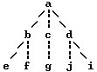
Двійкове дерево - це дерево, в якому у кожної вершини не більше 2-х нащадків. Приклад:
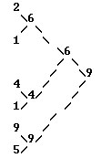
Обхід дерева - це впорядкована послідовність вершин дерева, в якому кожна вершина зустрічається лише один раз. У кожну вершину потрапляємо по крайней меpе один pаз, а взагалі кажучи 3 рази. При обході дерева можуть виконуватися різні дії, наприклад, друкувати позначку. Якщо друкувати мітку при першій зустрічі з нею, то виходить послідовність 6,4,3,5,7; якщо при другому, то - 3,4,5,6,7; якщо при третин, то - 3,5,4, 7,6. Ці три способи обходу називається відповідно обходом зверху, обходом зліва направо, обходом знизу.
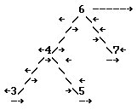

Лінійний та двійковий пошук в структурах з посиланнями
Для вибірки відповідного запису з таблиці через індекс у формі списку треба виконати послідовність порівнянь у відповідності з визначеними відношеннями рівності та порядку.
// вибірка за лінійним пошуком через індекс в формі // списку
struct recrd*selLin(struct keyStr kArg,
struct indStr *ndx)
{while(ndx!=NULL&&cmpKey(ndx->pKyStr,kArg))
ndx=ndx->pRtPtr;
if(ndx==NULL)return NULL;
return ndx->pKyStr;
}
Якщо лінійний пошук треба виконати через деревоподібний індекс, то для цього використовуються методи повного рекурсивного обходу дерева. Методи двійкового пошуку можна використовувати лише у впорядкованих деревах або у відповідних індексах. Тобто індекси для виконання такого пошуку повинні бути попередньо впорядковані і для роботи з ними треба мати функції включення відповідно порядку та балансування дерев.
//вибірка за двійковим пошуком через індекс в формі дерева
struct recrd*selBin
(struct keyStr kArg,// ключ аргументу пошуку
struct indStr *ndx)// адреса кореня індексу
{ while(ndx!=NULL&&(i=cmpKey(ndx->pKyStr,kArg)))
{if(i>0)ndx=ndx->pLtPtr;else ndx=ndx->pRtPtr;
}
if(ndx==NULL)return NULL;
return ndx->pKyStr;
}
// виведення індексованого рядка базової таблиці
void prRow(struct recrd* rw)
void prRow(struct recrd* rw)
{if(rw==0)printf("is absent\n");
else printf("%10s %3u %5.3f\n",
rw->key.str,rw->key.nMod,rw->func._f);
}
Системні програми в процесі свого виконання використовують власну вбудовану інформаційну базу (IБ), а також будує інформаційну базу про текст на заданій мові.

Вимога унікальності ключів і аргументів пошуку
В системних програмах звичайно додержуються вимог унікальності ключів і порушення такої вимоги розглядається як помилка повторного опису. Такої помилки і порушення вимоги унікальності можна уникнути додаючи до запису таблиці додаткове ключове поле позиції визначення. Але в реляційних СУБД повторювані значення ключів часто використовуються при зв’язуванні таблиць, і поля з однаковими значеннями ключів можна впорядковувати довільним чином. В цьому випадку важливо мати набір функцій, які дозволятимуть одержувати перший ліпший результат пошуку, черговий результат пошуку при черговому запиті і всі можливі результати пошуку при одному виклику.

Індекси у вигляді B-дерев
Очевидно, що фізичне впорядкування записів індексу має ті ж недоліки, що і фізичне впорядкування самих записів основного файлу: необхідність реорганізації файлу при операціях вставки, видалення, модифікації. Отже, для організації індексу повинен використовуватися деякий варіант кіпи. Однак при цьому недостатньо мати просту структуру типу двонаправленого списку, оскільки доведеться при кожній модифікації виконувати сортування. При цьому також потрібно мати на увазі, що кількість записів в у індексі можу бути дуже великим (розміри файлу можуть бути у декілька разів більшими за наявну оперативну пам’ять), такими чином, використання звичайних методів сортування, які орієнтовані на розміщення усіх елементів сортування у ОП, може бути неможливим

В ОП впорядковані структури, які допускають ефективну вставку, видалення і модифікацію даних зазвичай організуються у вигляді збалансованих дерев (AVL-дерев). Збалансовані дерева – це двійкові дерева, для яких постійно підтримується рівномірних розподіл вершин між піддеревами. При цьому досягається близька до теоретичної (для двійкового пошуку) ефективність пошуку (близько кроків, де - загальна кількість елементів, серед яких проходить пошук) при нормальному використанні ресурсів для балансування

Однак використання таких структур для організації індексів у зовнішній пам’яті є дуже неефективних через великі витрати на ввід-вивід. Дійсно, оскільки тепер вершини знаходяться не у оперативній пам’яті, а на зовнішніх пристроях, то кожний запит до вершини (при пошуку чи під час балансування) потребує окремої операції читання чи запису. Таким чином, якщо дерево складається, скажімо з 1000000 вершин, то в середньому потрібно зробити 20 операцій для звертання до зовнішньої пам’яті. Кількість таких запитів буде більше, якщо виконується балансування.
Природним підходом до подолання даної проблеми є угрупування декількох вершин дерева в один блок вводу-виводу. При цьому в деревоподібну структуру організовуються блоки, а не окремі вершини. Незважаючи на те, що виникає необхідність проводити пошук всередині блоку, кількість звернень до пристрою зовнішньої пам'яті скорочується
Дуже поширений в даний час підхід до організації впорядкованих індексів був запропонований у 1970р. Р. Бейером і Е.Мак-Kрейтом. Запропоновані ними структури отримали назву Б-дерев. Б-дерево - це сильно розгалужене дерево.
Принцип побудови Б-Дерева є розвитком принципу побудови бінарного дерева пошуку. На відміну від бінарного дерева пошуку, Б-Дерево складається зі сторінок. Кожна сторінка містить ключі, впорядковані за зростанням, кожен ключ має двох синів - "лівого" і "правого", як в бінарному дереві пошуку. "Правий" нащадок ключа є в той же час "лівим" нащадком наступного ключа. Сторінку Б-Дерева можна розглядати як упорядкований список, у якому чергуються ключі та посилання (покажчики) на нащадків.
Кожна вершина має не більше ніж ключів.
Кожна вершина за виключенням, може бути, кореневої складається не менш ніж з ключів (коренева вершина, якщо вона не є листочком, має не менш ніж два сина)
Кожна вершина або являється листом і не має дітей, або має точно нащадків, де - кількість ключів у вершині
Всі листові вершини знаходяться на одному рівні.

Число називається порядком Б-дерева. Приклад Б-дерева показаний на рисунку:
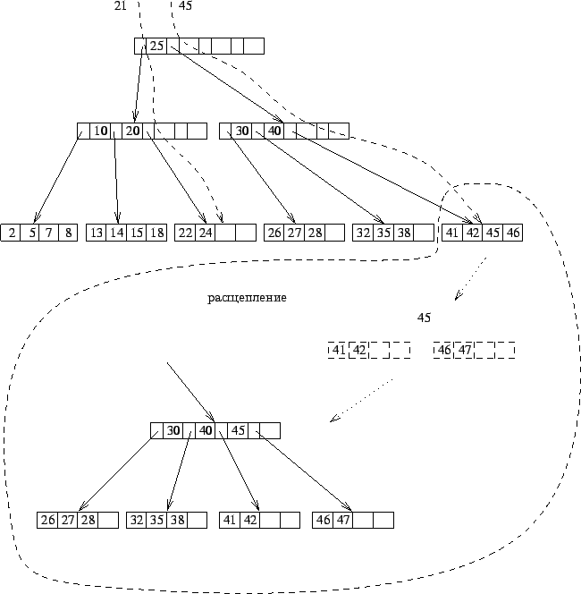
Для кожного Б-дерева існує свої алгоритми, пошуку, видалення, вставки, модифікації тощо.
Зазвичай Б-дерево зберігається у файлі по вершинах - кожна вершина займає віртуальний блок файлу, а отже вимагає однієї операції введення / виводу. Порядок дерева залежить від розміру блоку і від розміру ключа пошуку. Чим більше кількість ключів розташовується в блоці, тим менше буде операцій введення / виводу, проте більше операцій буде потрібно для обробки окремого блоку (наприклад при пошуку). Зменшення кількості ключів в блоці призводить до збільшення операцій введення / виводу. На практиці критичним місцем зазвичай є саме введення / виведення, відповідно потрібно збільшувати кількість ключів у блоці. Це тим більше важливо, тому що доступ до блоків відбувається в порядку близькому до випадкового.
Право- або лівосторонній обходи дерева дозволяють отримувати записи в порядку зростання або спадання ключів. Очевидно, що в даному випадку досить просто організовується пошук всередині діапазону.
Схема організації класичних B-дерев проста і елегантна, але вона не дуже добре підходить для практичного використання. Перш за все, це пов'язано з тим, що в більшості практичних застосувань необхідно зберігати в зовнішній пам'яті не тільки ключі, але і значення. Оскільки в B-дереві елементи розташовуються і у внутрішніх, і в листових сторінках, а розмір запису може бути достатньо великим, внутрішні сторінки не можуть містити занадто багато елементів, через дерево може бути досить глибоким. Тому для доступу до ключів і записів, які знаходяться на нижніх рівнях дерева, може знадобитися багато обмінів із зовнішньою пам'яттю. По-друге, на практиці часто зустрічається потреба в зберіганні та пошуку ключів і записів змінного розміру. Тому той критерій, що в кожній сторінці B-дерева міститься не менше n і не більше 2 * n ключів, стає непридатним.
Широке практичне застосування отримала модифікація механізму B-дерев, яку прийнято називати B+ -деревами. Ці дерева схожі на звичайні B-дерева. Вони теж розкалуджені, і довжина шляху від кореня до будь-якої листової сторінки одна й та ж. Але структура внутрішніх і листових сторінок різна. Внутрішні сторінки влаштовані так само, як у B-дерева, але в них зберігаються тільки ключі (без записів) і посилання на сторінки-нащадки. У листових сторінках зберігаються всі ключі, що містяться в дереві, разом із записами, причому цей список впорядкований за зростанням значення ключа. Подібна структура представлена на наступному рисунку:
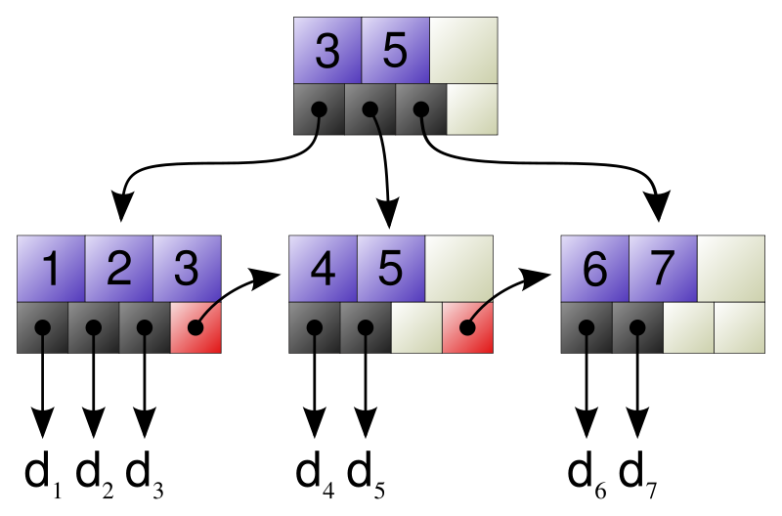
Пошук ключа завжди доходить до листової сторінки. Аналогічно операції включення і виключення теж починаються з листової сторінки. Для застосування переливання, розщеплення і злиття використовуються критерії, засновані на рівні заповнення відповідної сторінки. Для більш економного і збалансованого використання зовнішньої пам'яті при реалізації B +-дерев іноді використовують техніку злиття трьох сусідніх сторінок в два і розщеплення двох сусідніх сторінок в три. Хоча B +-дерева зберігають надлишкову інформацію (один ключ може зберігатися у двох сторінках), вони, очевидно, володіють меншою глибиною, ніж класичні B-дерева, а для пошуку будь-якого ключа потрібно одне й те саме число обмінів із зовнішньою пам'яттю.

Така структура може бути використана для організації пошуку подібних (близьких за значенням) слів у словнках, як, наприклад, Тезаурус. Для цього необхідно побудувати індекс у вигляді B+-дерева, на одному ярусі якого будуть усі подібні слова, та виконати лінійний пошук по ярусу, використовуючи посилання для переходу на сусідні гілки.
Алгоритм пошуку виглядає наступним чином:
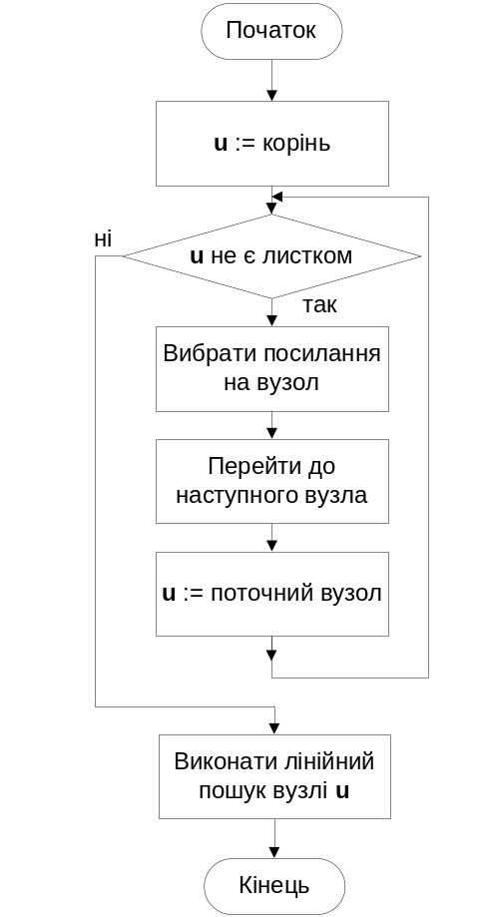
Додатковою корисної оптимізацією B +-дерев є зв'язування листових сторінок в одно-або двонаправлений список. Це дозволяє переглядати списки записів для заданого діапазону значень ключів з лише одним проходженням дерева від кореня до листа.
Завдання на роботу
Завдання на підготовку до роботи на комп’ютері
1. Визначити варіант завдання для основних задач за таблицею 2.1. Типи ключових і функціональних полів зберегти з попередньої роботи.
2. Відповісти на контрольні запитання.
3. Ознайомитись з шаблоном програмного проекту spLb2. Настроїти відповідні дані в програмному проекті на мові С.
3. Настроїти виклики функцій лінійного, двійкового або хеш-пошуку для роботи з динамічними таблицями (1 бал), а також формування відміток про вилучення, упакування таблиці з вилученими елементами (1 бал) і вставку до таблиці за значенням ключового елемента (1 бал) з використанням методу, заданого у варіанті (Всього 3 бали).
4. Використати структуру індексу struct indStr з файлу index.h шаблону програмного проекту spLb2 для побудови елементу індексу таблиці і визначити наступні підпрограми з методом впорядкування заданим в таблиці 2.1.
- для вставки до таблиці з корекцією індексу (1 бал за налагоджену програму);
- для вибірки з таблиці за індексом (1 бал за налагоджену програму);
- для корекції таблиці з індексом (1 бал за налагоджену програму).
5. Підготувати програмний модуль контрольної задачі, який виконує задані варіанти програм пошуку і вставки в таблицю за значенням ключового елемента і дозволяє перевірити коректність виконання програм.

Завдання на роботу на комп’ютері
6. Побудувати програмний проект, ввівши програмні модулі у відповідні файли проекту і налагодити синтаксис.
7. Побудувати виконавчий модуль тестової програми і налагодити змістовне виконання програми.
8. Одержати результати виконання, проаналізувати їх і зробити висновки.
Порядок вибору варіанту:
За останньою цифрою номера залікової книжки або за порядковим номером студента в списку підгрупи з доданим номером групи або визначте варіант завдання для задач за табл. 2.1.
Таблиця 2.1
Варіанти завдань для виконання пошуку за індексом
№ вар. | Тип індексу | Метод для вставки | Тип
1 | Впорядкований масив | Двійковий | Перший
2 | Двійкове дерево | Лінійний | Всі
3 | B-дерево | Двійковий | Черговий
4 | Хеш-функція | Колізія: Лінійний | Перший
5 | Двійкове дерево | Двійковий | Всі
6 | B-дерево | Лінійний | Черговий
7 | Хеш-функція | Колізія: Повторний хеш | Перший
8 | Двійкове дерево | Лінійний | Всі
9 | B-дерево | Двійковий | Черговий
10 | Впорядкований масив | Лінійний | Перший
11 | Двійкове дерево | Двійковий | Всі
12 | B-дерево | Лінійний | Черговий
13 | Хеш-функція | Колізія: Лінійний | Перший
14 | Двійкове дерево | Лінійний | Всі
15 | B-дерево | Двійковий | Черговий
16 | Впорядкований масив | Лінійний | Перший
17 | Двійкове дерево | Двійковий | Всі
18 | B-дерево | Лінійний | Перший
19 | Впорядкований масив | Двійковий | Всі
20 | Двійкове дерево | Лінійний | Черговий
Зміст протоколу
Шаблон електронного протоколу має вигляд:
Лабораторна робота №: 2 (електронна версія протоколу)
МЕТОДИ РОБОТИ З ТАБЛИЦЯМИ, ЇХ ВПОРЯДКУВАННЯ І ПРИСКОРЕНА ОБРОБКА
Мета: Вивчення методів динамічного створення і розширення таблиць, типів індексів, деревоподібних структур індексів і методів hash-пошуку для прискореного доступу до даних таблиць.
Технічне та програмне забезпечення
Персональний комп’ютер типа IBM/PC. ОС MSWindows та система програмування Visual C++ 6 або інша, яка дозволяє створювати багатомодульні проекти на мові С.
Короткі теоретичні відомості
Див. файл кафедральної мережі
\\Teacher5-111\Student\Системне програмування\SpiOSlb2.doc стор. 1-7.
Методичні рекомендації в тому ж файлі, а шаблон багатомодульної програми в папці \\Teacher5-111\Student\spLb1\spLb2\ в робочому просторі spLb1.dsw проект spLb2.dsp
Попередньо повторити:
- Функції виділення динамічної пам’яті в мові С.
- Робота з вказівниками (покажчиками) на мові C/C++.
- Обробка списків і деревоподібних структур (структур з вказівникми).
Самостійно вивчити
- Основні способи побудови динамічно розширюваних таблиць.
(\\Teacher5-111\Student\Системне програмування\SPiOSlb2. doc стор. 1-2).

Література
1. Бек Л. Введение в системное программирование: Пер. с англ.- М.: Мир, 1988. - 448 с., ил.
2. Пустоваров В.И. Язык ассемблера в программировании информационных и управляющих систем. М:. "Энтроп", К: "Век", 1996, 304 с. – К.: Юниор, 1997. – 304с.
3. Проценко В.С., Чаленко П.Й., Ставровський А.Б. Техніка програмування мовою Сі: Навчальний посібник. – К.: Либідь, 1993, 224 с.
Контрольні запитання
(\\Teacher5-111\Student\Системне програмування\SpiOSlb2.doc стор. 16-17) – 1 бал.
Відповіді на запитання (надаються студентами до початку заняття):

Завдання
- Перевірити працездатність шаблону spLb2.dsp та настроїти його відповідно пп. 4 і 5 за варіантом стор. 18 в SpiOSlb2.doc. Підтвердити працездатність модифікованих функцій. (3 бали)
- За пп. 6 SpiOSlb2.doc скласти функції вставки, вилучення і корекції елемента в індексовану таблицю і перевірити їх коректність. (3 бали)
- За варіантом стор. 17 написати алгоритм і програму пошуку за мірою схожості і перевірити їх в рамках базового проекту. (1 бал)
Критерії оцінювання практичних знань та вмінь у загальному вигляді визначені нижче і відповідають сумі балів вказаних в перелічених вище пунктах.
Результати виконання завдання та їх оцінки (робиться студентом наприкінці заняття):
- По пп. 4, 5. . . . . . . . . . . . . . . . . . . . . . . . . .
- По пп. 6. . . . . . . . . . . . . . . . . . . . . . . . . . . .
- По пп. 7. . . . . . . . . . . . . . . . . . . . . . . . . . . .
Висновок (робиться студентом наприкінці заняття): __________________________________________________________________________________________________________
Роботу виконав студент групи , (прізвище, ініціали студента)
(дата)
Результати захисту: (балів),
(посада, прізвище, ініціали викладача)
(дата)
Письмовий додаток до протоколу має містити:
- завдання згідно варіанта;
- алгоритм пошуку;
- алгоритм включення нового елемента;
- результати експериментального виконання роботи;
- висновки по роботі (аналіз одержаних результатів).

Питання для самоперевірки (1 бал)
- Дайте визначення індексів таблиць як агрегатів даних, які визначають реляційну залежність між окремими характеристиками.
- Який вигляд можуть мати індексні частини таблиць?
- Якими структурами даних або об’єктами визначається елемент індексу?
- Як визначається кількість елементів або кінець динамічної таблиці?
- Яка інформація використовується для ключів пошуку з використанням індексів?
- Як створюються динамічні таблиці у вигляді масивів структур мови С або записів мови Pascal?
- Які вимоги висуваються перед функціями пошуку системних програм?
- Які вимоги висуваються до підпрограм, функцій та процедур, що обробляють індекси?
- Чим деревоподібні індекси відрізняються від хеш-індексів?

СПИСОК ЛІТЕРАТУРИ
Основний
- Бек Л. Введение в системное программирование: Пер. с англ.- М.: Мир, 1988. - 448 с., ил.
- Проценко В.С., Чаленко П.Й., Ставровський А.Б. Техніка програмування мовою Сі: Навчальний посібник. – К.: Либідь, 1993, 224 с.
- Пустоваров В.И. Ассемблер: программирование и анализ корректности машинных программ. – К: BHV, 2000, 480 с.
Додатковий
- Пустоваров В.И. Язык ассемблера в программировании информационных и управляющих систем. М:. "Энтроп", К: "Век", 1996, 304 с. – К.: Юниор, 1997. – 304 с.
- Ахо A., Сети Р., Ульман Дж. Компиляторы: принципы, технологии, инструменты: Пер. с англ. – М.: Издательский дом Вильямс, 2001. – 768 с.
- Шоу А. Логическое проектирование операционных систем: Пер. с англ. - М.: Мир, 1981. - 360 с., ил.

